Домашнее задание для 3 ДОП, от 27.11./30.11.24.

1. Новая тема: “Обращения главных трезвучий (в мажоре)”.

**Обращение** - **это перенос либо нижнего звука на октаву вверх, либо верхнего звука на октаву вниз.**

Вспоминаем, что у любого трезвучия есть два обращения:

* секстаккорд (6);
* квартсекстаккорд (6/4).

Принцип построения обращения у главных трезвучий остаëтся тот же. Находим ступень главного трезвучия (I, IV, V), строим трезвучие, а затем его обращения.

Образец построения в **"До мажоре"**:

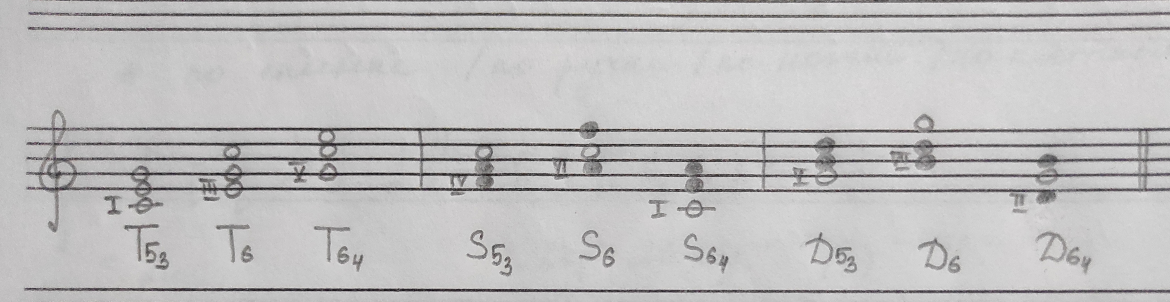

Письменно в нотной тетради постройте главные трезвучия T53, S53, D53 с обращениями в тональности **“Соль мажор”**.

Укажите ключевой знак тональности!

**"Соль мажор"**

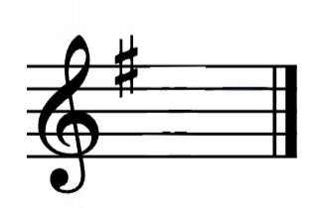

1. Калмыков и Фридкин, “Сольфеджио. Одноголосие”.

**Номер 292**

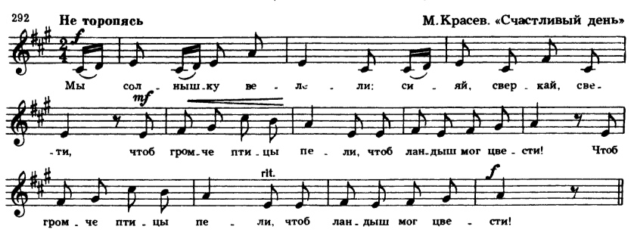

* Плвторяйте старое задание;
* Читать ноты в ритме с тактирование.

**Спрошу по одному на оценку!**